

**"Агроөнеркәсіптік кешен субъектілерін қаржылық сауықтыру жөніндегі бағыт шеңберінде кредиттік және лизингтік міндеттемелер бойынша пайыздық мөлшерлемені субсидиялау" мемлекеттік көрсетілетін қызмет регламентін бекіту туралы**

***Күшін жойған***

Павлодар облыстық әкімдігінің 2017 жылғы 1 қарашадағы № 335/6 қаулысы. Павлодар облысының Әділет департаментінде 2017 жылғы 17 қарашада № 5690 болып тіркелді. Күші жойылды - Павлодар облысы әкімдігінің 2020 жылғы 25 желтоқсандағы № 285/5 (алғашқы ресми жарияланған күнінен кейін күнтізбелік он күн өткен соң қолданысқа енгізіледі) қаулысымен

      Ескерту. Күші жойылды - Павлодар облысы әкімдігінің 25.12.2020 № 285/5 (алғашқы ресми жарияланған күнінен кейін күнтізбелік он күн өткен соң қолданысқа енгізіледі) қаулысымен.

      Қазақстан Республикасының 2013 жылғы 15 сәуірдегі "Мемлекеттік көрсетілетін қызметтер туралы" Заңының 16-бабы 3-тармағына сәйкес Павлодар облысының әкімдігі **ҚАУЛЫ ЕТЕДІ:**

      1. Қоса беріліп отырған "Агроөнеркәсіптік кешен субъектілерін қаржылық сауықтыру жөніндегі бағыт шеңберінде кредиттік және лизингтік міндеттемелер бойынша пайыздық мөлшерлемені субсидиялау" мемлекеттік көрсетілетін қызмет регламенті бекітілсін.

      2. "Павлодар облысының ауыл шаруашылығы басқармасы" мемлекеттік мекемесі заңнамамен белгіленген тәртіпте:

      осы қаулының аумақтық әділет органында мемлекеттік тіркелуін;

      осы әкімдіктің қаулысы мемлекеттік тіркелген күннен бастап он күнтізбелік күн ішінде оның көшірмесін қағаз және электрондық түрде қазақ және орыс тілдерінде Қазақстан Республикасы нормативтік құқықтық актілерінің эталондық бақылау банкіне енгізу және ресми жариялау үшін "Республикалық құқықтық ақпарат орталығы" шаруашылық жүргізу құқығындағы республикалық мемлекеттік кәсіпорнына жіберуді;

      осы қаулының Павлодар облысы әкімдігінің интернет-ресурсында орналастыруды қамтамасыз етсін.

      3. Осы қаулының орындалуын бақылау облыс әкімінің орынбасары Б.Қ. Қасеновке жүктелсін.

      4. Осы қаулы алғаш ресми жарияланған күнінен кейін күнтізбелік он күн өткен соң қолданысқа енгізіледі.

|  |  |
| --- | --- |
| *Облыс әкімі* | *Б. Бақауов* |

|  |  |
| --- | --- |
|  | Павлодар облысы әкімдігінің 2017 жылғы "1" қараша № 335/6 қаулысымен бекітілді |

**"Агроөнеркәсіптік кешен субъектілерін қаржылық**  
**сауықтыру жөніндегі бағыт шеңберінде кредиттік**  
**және лизингтік міндеттемелер бойынша пайыздық мөлшерлемені**  
**субсидиялау" мемлекеттік көрсетілетін қызмет регламенті**

**1-тарау. Жалпы ережелер**

      1. "Агроөнеркәсіптік кешен субъектілерін қаржылық сауықтыру жөніндегі бағыт шеңберінде кредиттік және лизингтік міндеттемелер бойынша пайыздық мөлшерлемені субсидиялау" мемлекеттік көрсетілетін қызметін (бұдан әрі - мемлекеттік көрсетілетін қызмет) "Павлодар облысының ауыл шаруашылығы басқармасы" мемлекеттік мекемесі (бұдан әрі - көрсетілетін қызметті беруші) көрсетеді.

      Өтінішті қабылдау және мемлекеттік қызметті көрсету нәтижесін беру Павлодар облысы бойынша "Азаматтарға арналған үкімет" мемлекеттік корпорациясы" коммерциялық емес акционерлік қоғамы филиалдары (бұдан әрі - Мемлекеттік корпорация) арқылы жүзеге асырылады.

      2. Мемлекеттік қызметті көрсету нысаны - қағаз түрінде.

      3. Мемлекеттік қызметті көрсету нәтижесі - қаржы институтына/қаржы агенттігіне субсидияларды аудару немесе Қазақстан Республикасы Премьер-Министрінің Орынбасары - Қазақстан Республикасы Ауыл шаруашылығы министрінің 2017 жылғы 1 шілдедегі № 279 бұйрығымен бекітілген "Агроөнеркәсіптік кешен субъектілерін қаржылық сауықтыру жөніндегі бағыт шеңберінде кредиттік және лизингтік міндеттемелер бойынша пайыздық мөлшерлемені субсидиялау" мемлекеттік көрсетілетін қызмет стандартының (бұдан әрі - стандарт) 10-тармағында көзделген жағдайларда және негіздер бойынша мемлекеттік қызметті көрсетуден бас тарту туралы уәжді жауап.

      Мемлекеттік қызметті көрсету нәтижесін беру нысаны - қағаз түрінде.

**2-тарау. Мемлекеттік қызмет көрсету процесінде**  
**көрсетілетін қызметті берушінің құрылымдық бөлімшелерінің**  
**(қызметкерлерінің) іс-қимыл тәртібін сипаттау**

      4. Стандарттың 9-тармағына сәйкес көрсетілетін қызметті алушы ұсынған құжаттар мемлекеттік қызметті көрсету жөніндегі рәсімді (іс-қимылды) бастау үшін негіздеме болып табылады.

      Мемлекеттік корпорацияға құжаттар топтамасын тапсырған сәттен бастап мемлекеттік қызмет көрсету мерзімі:

      1) қаржы агенті болмаған жағдайда - 28 (жиырма сегіз) жұмыс күні;

      2) қаржы агенті қатысқан жағдайда - 35 (отыз бес) жұмыс күні.

      Мемлекеттік корпорацияға жүгінен кезде құжаттар қабылданған күн мемлекеттік қызметті көрсету мерзіміне кірмейді.

      5. Мемлекеттік қызметті көрсету процесінің құрамына кіретін әрбір рәсімнің (іс-қимылдың) мазмұны және оларды орындаудың ұзақтығы:

      қаржы агенті болмаған жағдайда:

      1) Көрсетілетін қызметті берушінің кеңсе маманы құжаттарды қабылдауды жүзеге асырады және сыйақы мөлшерлемесін субсидиялауға бөлінген қаражатты аудару үшін берілген өтінімді (бұдан әрі – өтінім) тіркейді – 15 (он бес) минут;

      2) Көрсетілетін қызметті берушінің басшысы құжаттарды қарайды және жауапты орындаушыны белгілейді – 1 (бір) сағат;

      3) Көрсетілетін қызметті берушінің жауапты орындаушысы өтінімді қоса берілген құжаттармен бірге операторға береді – 1 (бір) сағат;

      4) оператор құжаттарды алғаннан кейін негізгі борыш пен сыйақы мөлшерлемесін өтеудің жаңартылған кестесінің дұрыс есептелгенін тексеруді жүзеге асырады, қорытынды жасайды және құжаттарды қарау үшін қаржылық сауықтыру жөніндегі комиссияның (бұдан әрі – комиссия) отырысына жолдайды – 10 (он) жұмыс күні;

      5) комиссия келіп түскен құжаттарды қарайды – 1 (бір) сағат;

      6) оператор:

      комиссия мүшелерінің қолын жинайды – 4 (төрт) жұмыс күні;

      хаттамаға қол қойылғаннан кейін комиссия отырысының хаттамасынан үзіндіні қаржы институттарына электронды пошта арқылы жолдайды, хаттамадан үзіндінің түпнұсқасын одан әрі Мемлекеттік корпорацияға ұсыну үшін көрсетілетін қызметті берушіне береді – 1 (бір) жұмыс күні;

      7) Көрсетілетін қызметті берушінің жауапты орындаушысы комиссия оң шешім қабылдаған жағдайда қаржы агентінің қатысуынсыз субсидиялау шартына тиісті өзгерістер енгізеді, теріс шешім қабылдаған жағдайда қолданыстағы қайта құрылымдалған немесе қайта қаржыландырылған кредиттік немесе лизингтік шарт өзгеріссіз қалады – 4 (төрт) жұмыс күні;

      8) оператор қаржы институтымен жасалған қаржы агенті болмаған жағдайда субсидиялау шартына қол қояды – 5 (бес) жұмыс күні;

      9) Көрсетілетін қызметті берушінің басшысы оператор мен қаржы институты қаржы агенті болмаған жағдайда субсидиялау шартына қол қойғаннан кейін шартқа қол қояды – 1 (бір) жұмыс күні;

      10) оператор сыйақы мөлшерлемесін субсидиялауға бөлінген қаражатты аудару үшін өтінімді көрсетілетін қызметті берушіне жолдайды – 1 (бір) жұмыс күні;

      11) Көрсетілетін қызметті берушінің жауапты орындаушысы сыйақы мөлшерлемесін субсидиялауға бөлінген қаражатты аудару үшін өтінімнің негізінде қазынашылық органдарына төлемге тиісті шотты жолдайды – 1 (бір) жұмыс күні;

      қаржы агенті қатысқан жағдайда:

      1) Көрсетілетін қызметті берушінің кеңсе маманы құжаттарды қабылдауды жүзеге асырады және хатты тіркейді – 15 (он бес) минут;

      2) Көрсетілетін қызметті берушінің басшысы құжаттарды қарайды және жауапты орындаушыны белгілейді – 1 (бір) сағат;

      3) Көрсетілетін қызметті берушінің жауапты орындаушысы хатты қоса берілген құжаттармен бірге операторға береді – 1 (бір) сағат;

      4) оператор құжаттарды алғаннан кейін негізгі борыш пен сыйақы мөлшерлемесін өтеудің жаңартылған кестесінің дұрыс есептелгенін тексеруді жүзеге асырады, қорытынды жасайды және құжаттарды қарау үшін комиссия отырысына жолдайды – 10 (он) жұмыс күні;

      5) комиссия келіп түскен құжаттарды қарайды – 1 (бір) сағат;

      6) оператор:

      комиссия мүшелерінің қолын жинайды – 4 (төрт) жұмыс күні;

      хаттамаға қол қойылғаннан кейін комиссия отырысының хаттамасынан үзіндіні қаржы агентіне және қаржы институттарына электронды пошта арқылы жолдайды, хаттамадан үзіндінің түпнұсқасын одан әрі Мемлекеттік корпорацияға ұсыну үшін көрсетілетін қызметті берушіне береді – 1 (бір) жұмыс күні;

      7) Көрсетілетін қызметті берушінің жауапты орындаушысы комиссия оң шешім қабылдаған және қаржы агентінің келісім хаты болған жағдайда қаржы агенті қатысқан жағдайда қаржылық сауықтыру үшін агроөнеркәсіптік кешен субъектілерінің кредиттік және лизингтік міндеттемелері бойынша сыйақы мөлшерлемелерін субсидиялау шартына (бұдан әрі – қаржы агентін субсидиялау шарты) тиісті өзгерістер енгізеді, қаржы агентінің келісім хаты болмаған жағдайда, қаржы агентін субсидиялау шартын бұзады және қаржы агенті болмаған жағдайда субсидиялау шартын жасайды – 10 (он) жұмыс күні;

      8) оператор қаржы агентімен жасалған қаржы агентінің субсидиялау шартына немесе қаржы институттарымен жасалған қаржы агенті болмаған жағдайда субсидиялау шартына қол қояды – 5 (бес) жұмыс күні;

      9) Көрсетілетін қызметті берушінің басшысы оператор және қаржы агенті немесе қаржы институттары жоғарыда көрсетілген шарттарға қол қойғаннан кейін шартқа қол қояды – 2 (екі) жұмыс күні;

      10) оператор сыйақы мөлшерлемесін субсидиялауға бөлінген қаражатты аудару үшін өтінімді көрсетілетін қызметті берушіне жолдайды – 1 (бір) жұмыс күні;

      11) Көрсетілетін қызметті берушінің жауапты орындаушысы сыйақы мөлшерлемесін субсидиялауға бөлінген қаражатты аудару үшін өтінімнің негізінде қазынашылық органдарына төлемге тиісті шотты жолдайды – 1 (бір) жұмыс күні.

      6. Төмендегі рәсімдерді (іс-әрекеттерді) орындауды бастау үшін негіз болатын мемлекеттік қызмет көрсету бойынша рәсімнің (іс-әрекеттің) нәтижесі:

      қаржы агенті болмаған жағдайда:

      1) құжаттарды қабылдау және өтінімдерді тіркеу;

      2) жауапты орындаушыны белгілеу;

      3) операторға құжаттарды беру;

      4) есеп-қисаптың дұрыстығын тексеру, қорытынды, құжаттарды жолдау;

      5) құжаттарды қарау;

      6) хаттамаға қол қою;

      7) хаттамадан үзіндіні жолдау;

      8) қаржы агенті болмаған жағдайда субсидиялау шартына өзгерістер енгізу немесе оны өзгеріссіз қалдыру;

      9) қаржы агенті болмаған жағдайда субсидиялау шартына оператордың және қаржы институтының қолдарын қою;

      10) қаржы агенті болмаған жағдайда субсидиялау шартына көрсетілетін қызметті беруші басшысының қолын қою;

      11) сыйақы мөлшерлемесін субсидиялауға бөлінген қаражатты аудару үшін берілген өтінімді жолдау;

      12) төлем шотын жолдау;

      қаржы агенті қатысқан жағдайда:

      1) құжаттарды қабылдау және хатты тіркеу;

      2) жауапты орындаушыны белгілеу;

      3) операторға құжаттарды беру;

      4) есеп-қисаптың дұрыстығын тексеру, қорытынды, құжаттарды жолдау;

      5) құжаттарды қарау;

      6) хаттамаға қол қою;

      7) хаттамадан үзіндіні жолдау;

      8) қаржы агентінің субсидиялау шартына өзгерістер енгізу немесе қаржы агенті болмаған жағдайда субсидиялау шартын жасау;

      9) қаржы агентінің субсидиялау шартына оператордың және қаржы агентінің немесе қаржы агенті болмаған жағдайда субсидиялау шартына оператордың және қаржы институттарының қолдарын қою;

      10) қаржы агентінің субсидиялау шартына немесе қаржы агенті болмаған жағдайда субсидиялау шартына көрсетілетін қызметті беруші басшысының қолын қою;

      11) сыйақы мөлшерлемесін субсидиялауға бөлінген қаражатты аудару үшін берілген өтінімді жолдау;

      12) төлем шотын жолдау.

      7. Мемлекеттік қызмет көрсету процесіне қатысатын құрылымдық бөлімшелердің (қызметкерлердің) тізбесі:

      қаржы агенті болмаған жағдайда және қаржы агенті қатысқан жағдайда:

      1) Көрсетілетін қызметті берушінің кеңсе маманы;

      2) Көрсетілетін қызметті берушінің басшысы;

      3) Көрсетілетін қызметті берушінің жауапты орындаушысы;

      4) оператор;

      5) комиссия.

**3-тарау. Мемлекеттік қызметті көрсету процесінде**  
**Мемлекеттік корпорациямен және (немесе) басқа да көрсетілетін**  
**қызметті берушімен өзара әрекет ету тәртібінің сипаттамасы**

      8. Мемлекеттік корпорацияға жүгіну тәртібінің сипаттамасы, көрсетілетін қызметті берушінің өтінішті өңдеу ұзақтығы:

      1-процесс – Мемлекеттік корпорацияның қызметкері ұсынылған құжаттарды тексереді, көрсетілетін қызметті берушінің өтінішін қабылдайды және тіркейді, құжаттарды қабылдау күні мен уақыты көрсетілген құжаттардың қабылданғаны туралы қолхат береді;

      1-шарт – көрсетілетін қызметті алушы стандарттың 9-тармағында көрсетілген құжаттар топтамасын толық ұсынбаған жағдайда Мемлекеттік корпорация қызметкері стандартына 1-қосымшаға сәйкес құжаттарды қабылдаудан бас тарту туралы қолхат береді;

      2-процесс – көрсетілетін қызметті берушінің осы Регламенттің 5-тармағында қарастырылған рәсімдері (әрекеттері);

      3-процесс – Мемлекеттік корпорация қызметкері тиісті құжаттарды қабылдау туралы қолхатта көрсетілген мерзімнің ішінде көрсетілетін қызметті алушы комиссия отырысының хаттамасынан үзіндіні береді.

      9. Мемлекеттік қызмет көрсету процесінде көрсетілетін қызметті берушінің құрылымдық бөлімшелері (қызметкерлері) рәсімдерінің (әрекеттерінің) кезеңділігінің, сондай-ақ өзге де көрсетілетін қызметті берушілермен және (немесе) Мемлекеттік корпорациямен өзара әрекет ету тәртібінің толық сипаттамасы осы регламенттің 1-ші, 2-ші қосымшаларына сәйкес мемлекеттік қызмет көрсетудің бизнес-процестерінің анықтамалығында көрсетіледі.

|  |  |
| --- | --- |
|  | "Агроөнеркәсіптік кешен субъектілерін қаржылық сауықтыру жөніндегі бағыт шеңберінде кредиттік және лизингтік міндеттемелер бойынша пайыздық мөлшерлемені субсидиялау" мемлекеттік көрсетілетін қызмет регламентіне 1-қосымша |

**"Агроөнеркәсіптік кешен субъектілерін қаржылық**  
**сауықтыру жөніндегі бағыт шеңберінде кредиттік**  
**және лизингтік міндеттемелер бойынша пайыздық**  
**мөлшерлемені субсидиялау" мемлекеттік қызметін қаржы агенті**  
**болмаған жағдайда көрсетудің бизнес-процесстерінің анықтамалығы**

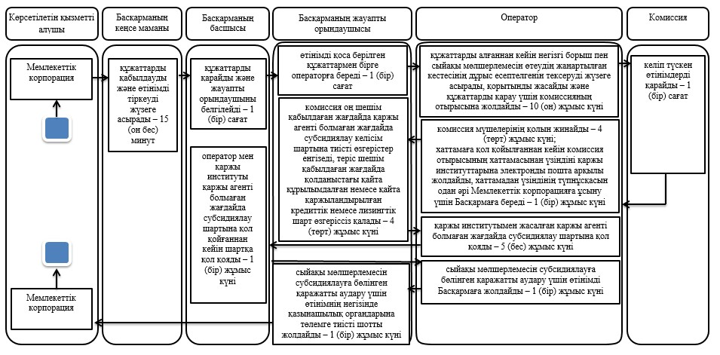

|  |  |
| --- | --- |
|  | "Агроөнеркәсіптік кешен субъектілерін қаржылық сауықтыру жөніндегі бағыт шеңберінде кредиттік және лизингтік міндеттемелер бойынша пайыздық мөлшерлемені субсидиялау" мемлекеттік көрсетілетін қызмет регламентіне 2-қосымша |

**"Агроөнеркәсіптік кешен субъектілерін қаржылық**  
**сауықтыру жөніндегі бағыт шеңберінде кредиттік**  
**және лизингтік міндеттемелер бойынша пайыздық**  
**мөлшерлемені субсидиялау" мемлекеттік қызметін қаржы агенті**  
**қатысқан жағдайда көрсетудің бизнес-процесстерінің анықтамалығы**

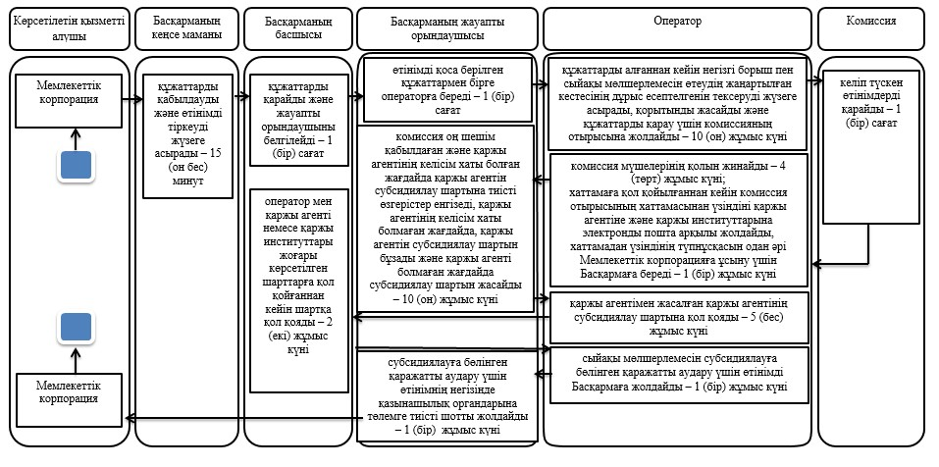

**Шартты белгілер:**



© 2012. Қазақстан Республикасы Әділет министрлігінің «Қазақстан Республикасының Заңнама және құқықтық ақпарат институты» ШЖҚ РМК